

Les p’tits papiers Serge Gainsbourg 1965

clandestino

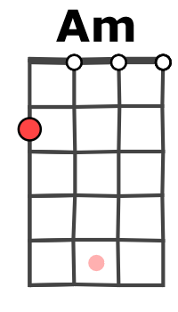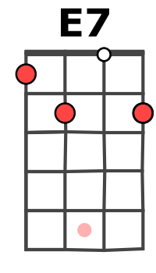
Tempo : 140 à la noire
strum sur 2 temps

Tonalité originale

Intro : trémolo sur Am
E7 Am
Lai ssez par ler les p'tits papiers à l'occasion papier chiffon
E7 Am (block)
Puiss'nt-ils un soir, papier buvard vous conso ler.
Dm Am
Lai ssez brû ler les p'tits papiers papier de riz ou d'Arménie
E7 Am (block)
Qu'un soir ils puissent, papier maïs vous réchauf fer.

E7 Am
Un peu d'a mour, papier velours et d'esthétique, papier musique
E7 Am (block)
C'est du chagrin, papier dessin avant longtemps.
Dm Am
Lai ssez gli sser, papier glacé les sentiments, papier collant
E7 Am (block)
Ca impressionne, papier carbone mais c'est du vent.

E7 Am
Machin, machine, papier machine faut pas s'leurrer, papier doré
E7 Am (block)
Celui qu'y touche, papier tue-mouche est moitié fou.
Dm Am
C'est pas brillant papier d'argent c’est pas donné papier monnaie
E7 Am (block)

Ou l'on en meurt, papier à fleurs ou l'on s'en fout.

Répéter le 1er Couplet

http://partoches.top5.re

